МУНИЦИПАЛЬНОЕ Бюджетное
ДОШКОЛЬНОЕ ОБРАЗОВАТЕЛЬНОЕ УЧРЕЖДЕНИЕ
"ДЕТСКИЙ САД № 37"

Протокол  Педагогического совета  № 1 от 31 августа 2023г. | УТВЕРЖДАЮ  заведующего МБДОУ  "Детский сад № 37"  ____________О.А. Григорьева  "______" _______________ 2023г.

Программа
дополнительного общеобразовательного дошкольного образования
по социально-гуманитарной направленности детей
«Речевичок»
для детей 4 – 7 лет

Составила:
учитель-логопед
Козловская Е.В.

ЗАТО Северск, Томской области – 2023
Содержание
I. Пояснительная записка.
II. Теоретические основы, цели, задачи программы.
III. Основные принципы программы.
IV. Структура игровых занятий.
V. Направление и содержание работы.
VI.Тематический план.
VII. Прогнозируемый результат.
VIII. Список литературы.
IX. Приложение.

I. Пояснительная записка.
Социализация дошкольников подразумевает общение со взрослыми и сверстниками, во время которого происходит передача социального опыта. Это непрерывный процесс, который продолжается дома, в детском саду и в рамках дополнительного образования, посещаемых ребенком.
Программа дополнительного образования «Речевичок» разработана с целью социализации и коммуникации детей, имеющих негрубые, не тяжелые нарушения речи. Программа направлена на создание условий для успешной коррекции речевых нарушений детей с использованием методического дидактического пособия «Дары Фребеля». Программа предназначена для работы с детьми от 4 до 7 лет и построена с учетом индивидуальных особенностей речевого развития каждого ребенка.
В нашем дошкольном учреждении 9 групп дошкольного возраста от 4 до 7 лет. Часть детей, имеющих ТНР и статус ОВЗ посещают группы компенсирующего вида (3 группы КВ), но большинство детей из общеразвивающих групп этого возраста имеют негрубые речевые нарушения, где требуется незначительная коррекционная помощь учителя-логопеда, поэтому в ДОУ организована служба дополнительного образования, где дети-логопаты во время пребывания в нашем дошкольном учреждении имеют возможность получать коррекционную помощь логопеда через кружок дополнительного образования «Речевичок».
Многие проблемы в обучении кроются на раннем и дошкольном возрасте, и очень часто обусловлены нарушением психофизического и речевого развития, низким уровнем сформированности познавательных интересов, незрелостью эмоционально-личностной сферы, неблагоприятным социальным окружением или сочетанием тех и других факторов.
Проблема развития речи продолжает оставаться наиболее актуальной и требует самого серьезного отношения. Время диктует свои условия: сейчас к шести годам ребенок должен не только чисто говорить, иметь довольно богатый словарный запас, уметь четко выражать свои мысли, но и читать, писать печатными буквами, уметь производить звуко-буквенный анализ слов. Поэтому, чем раньше начать занятия с ребенком, тем больших успехов можно добиться в работе. Особенно пристальное внимание требуется в случае, если ребенок отстает в речевом развитии, имеет те или иные нарушения речи (нарушено звукопроизношение, фонематические процессы, лексико-грамматические нарушения, недостаток связной речи и др.)
Программа «Речевичок» составлена с учетом нормативно-правовой основы. В её основу включены следующие документы:
- Конвенция ООН о правах ребенка;
- Декларация прав ребенка;
- Основная Образовательная Программа дошкольного образовательного учреждения (ООП ДОО).
- Закон об образовании 2013 - федеральный закон от 29.12.2012 N 273-ФЗ «Об образовании в Российской Федерации».
- Приказ МОиН РФ «Об утверждении федерального государственного образовательного стандарта дошкольного образования» от 17 октября 2013 г. №1155.
- Санитарно-эпидемиологическими требованиями к организациям воспитания и обучения, отдыха и оздоровлении детей и молодежи (далее - СанПиН 2.4.3648-20), утвержденными постановлением Главного государственного санитарного врача Российской Федерации от 28 сентября 2020 г. N 28 (Зарегистрировано в Минюсте России 18 декабря 2020 г., регистрационный N 61573);
- Санитарные правила и нормы СанПиН 1.2.3685-21 "Гигиенические нормативы и требования к обеспечению безопасности и (или) безвредности для человека факторов среды обитания" (далее - СанПиН 1.2.3685-21), утвержденные постановлением Главного государственного санитарного врача Российской Федерации от 28 января 2021 г. N 2 (Зарегистрировано в Минюсте России 29 января 2021 г., регистрационный N 62296).

- Приказ Министерства образования и науки РФ от 29 августа 2013 г. № 1008 «Об утверждении Порядка организации и осуществления образовательной деятельности по дополнительным общеобразовательным программам».

II. Теоретические основы, цели, задачи программы.

Цель: создание условий для коррекции речевых нарушений детей.

Задачи:
Образовательные:
- Формирование у детей устойчивой мотивации к образовательной и коррекционной деятельности.
- Развитие и формирование коммуникативных навыков и речевой активности детей.
- Закрепление и расширение знаний об окружающем мире.
- Развитие и расширение активного словаря, формирование правильного грамматического строя, формирование и развитие связной речи.
- Развитие фонематических процессов (фонематического внимания, слуха).
- Развитие психических процессов: восприятия, памяти, внимания, мышления.
- Развитие тонкой моторики пальцев рук.

Коррекционные:
- Расширение и систематизация знаний, умений и навыков учебной деятельности.
- Активизация и развитие творческого потенциал каждого ребенка.
- Развитие и укрепление артикуляционного аппарата (движений губ, языка, нижней челюсти), движению общей и мелкой моторике рук ребёнка.
- Формирование навыков правильного речевого дыхания, эмоционально-мимических навыки, смены темпа и ритма речи.
- Коррекция звукопроизношения детей.
- Работа над слоговой структурой слова.
- Формирование навыков обучения грамоте.

Воспитательные:
- Воспитывать самостоятельность, усидчивость, трудолюбие, аккуратность.
- Формировать коммуникативные навыки, межличностные отношения.
- Формировать умение к проявлению дружеских чувств, взаимовыручки, взаимоподдержки, толерантности, умению договариваться при работе в паре.
- Создавать условия для формирования культуры общения друг с другом, умения работать в паре.
- Воспитывать умение доводить начатое дело до конца.

Методическое дидактическое пособие «Дары Фребеля», как средство реализации задач Программы «Речевичок»
Для предоставления в ДОУ дополнительной образовательной услуги, в дошкольном учреждении создана соответствующая коррекционно-развивающая и предметно-пространственная среда включающая, в том числе новое современное пособие «Дары Фрёбеля» (Приложение №1).
Данное пособие разработано немецким педагогом 19-ого века Фридрихом Фребелем, основоположником первых детских садов, который первый заговорил о гармоничном воспитании детей дошкольного возраста, о раскрытии природного потенциала каждого ребенка. Для этого он разработал систему усложняющихся пособий, которые впоследствии стали называться «Дарами Фребеля». «Дары» - пособие для развития навыков конструирования в единстве с познанием формы, величины, размеров, пространств отношений. Педагог связал развитие речи ребенка с его деятельностью.
Фридрих Фребель создал шесть основных «Даров» и три дополнительных. Некоторые идеи Фребеля были продолжены его последователями, поэтому окончательный список пособий Фребеля включает в себя 14 самостоятельных игровых наборов.
Использование данного пособия формирует умение сравнивать предметы по цвету, форме, размеру, материалу, весу и тем действиям, которые можно с ними производить. Способствует развитию социальных и коммуникативных умений, познавательно-исследовательской и продуктивной (конструктивной) деятельности, формированию элементарных математических представлений: обучает составлению фигур из фрагментов, конструированию, счету, развивает творческие способности, развитию сенсорных эталонов, мелкой моторики.

- Первый дар – цветные мячики из шерсти, всех цветов радуги. С их помощью ребенок учится различать цвета, следить за объектом, воспринимать различные направления движений.
- Второй дар – деревянный шар, цилиндр и куб. Играя этими предметами, ребенок знакомиться с основными свойствами предметов: их формой, весом, твердостью, подвижностью. Современный аналог игры – блоки Дьенеша.
- Третий дар - деревянный куб, разделенный на 8 одинаковых кубиков. С его помощью ребенок получает представления о понятиях «число», «целое» и «часть», учится считать, строить из кубиков различные предметы. Предназначен для детей четырех лет.
- Четвертый дар – 8 деревянных плиточек. Длина каждой плитки вдвое больше, чем ширина. Ширина каждой плитки вдвое больше, чем толщина. Назначение такое же, как и для третьего дара.
- Пятый дар – «Кубики и призмы».
- Шестой дар – «Кубики, столбики, кирпичики».
Наборы:
  - «Цветные фигуры».
  - «Палочки».
  - «Кольца и полукольца».
  - «Фишки».
  - «Цветные тела».
  - «Мозаика. Шнуровка».
  - «Башенки».
  - «Арки и цифры».

Использование данного набора способствует:
- развитию социальных и коммуникативных умений;
- развитию познавательно-исследовательской и продуктивной (конструктивной) деятельности;
- формирования элементарных математических представлений;
- развитию логических способностей;
- формированию сенсорных эталонов;
- развитию мелкой мышечной моторики;

Разрабатывая каждое игровое занятие в рамках дополнительного образования, учитываю индивидуальные особенности и речевого нарушения каждого ребенка. Для поддержания устойчивого интереса ребёнка, стараюсь создавать ситуации, которые дают ребенку возможность взаимодействия с окружающим миром. Пособие «Дары Фребеля» имеет методические рекомендации и описания игр для разных видов деятельности по всем образовательным областям. Но учитывая коррекционно-образовательную направленность Программы «Речевичок», я расширила возможность данного пособия, добавив карточки для решения коррекционных и образовательных задач (Приложение №2). Введение карточек дает возможность расширить самостоятельную деятельность детей, учить детей анализировать, сравнивать свою работу с заданным образцом. Карточки имеют вариативность и возможность усложнения задания, например, детям старшего дошкольного возраста по зрительной памяти воспроизвести заданный узор. А работа в паре – воспитывает умение договариваться и контролировать друг друга, например, один находит фигуру, другой нанизывает на шнурок.
- Карточки для набора «Цветные палочки».
- Карточки для набора «Цветные фигуры».
- Карточки для набора «Фишки».
- Карточки для набора «Цветные тела».
- Карточки для дара №3.
- Карточки пустые квадратные (21см.), разделенные на клеточки.
- Полоски прямоугольной формы для узоров из предметов с разных наборов.
Комплект методических пособий с игровым набором «Дары Фребеля» полностью соответствует с ФГОС ДО. Комплект легко применим, эстетичен, сделан из экологически чистого продукта (дерева), что безопасен для реализации и применении ребенком, создаёт условия для организации, как совместной деятельности взрослого и детей, так и самостоятельной игровой, продуктивной и познавательно-исследовательской деятельности детей.

III. Структура игровых занятий.

Игровые занятия проводятся два раза в неделю во второй половине дня малыми подгруппами (до четырех человек), продолжительностью в соответствии с Сан Пин одно занятие с детьми 4 – 5 лет - 20 минут, детей 5 – 7 лет – 25 - 30 минут.

1. Часть. Приветствие, мотивация.
Помогает:
- создать интерес;
- настроиться на совместную деятельность;
- приготовить артикуляционный аппарат для работы (артикуляционные, мимические и дыхательные упражнения).

2. Основная часть:
- частичная коррекция звукопроизношения;
- дидактические игры на развитие познавательного, речевого развития, подготовки к обучению грамоте, психические процессы, используя методическое пособие «Дары Фребеля»;
- рече-двигательные и пальчиковые игры;
- речевые игры на формирование и расширения словаря, формирование грамматическихкатегорий, развитие связной речи;
- самостоятельная деятельность детей на закрепление поставленной задачи.
3. Заключительная часть.
Включает:
- задания на мелкую моторику;
- кинезиологические упражнения;
- гимнастика для глаз;
- рефлексию.

Методы:
- Игровой метод (дидактические игры, в том числе «Дары Фребеля»).
- Наглядный метод (рассматривание дидактических пособий, предметов).
- Практический – показ способов действия с предметами, эксперимент.

Технологии:
- Здоровьесберегающие (дыхательные, пальчиковые упражнения, гимнастика для глаз, кинезиологические упражнения).
- ИКТ технологии.

Принципы комплектования группы и организации работы
• Учет интереса и желания детей.
• Желание родителей.
• Добровольное участие.
• Учет речевых особенностей детей.

V. Направление и содержание работы.

Направления работы | Содержание:
Работа по формирование правильного речевого дыхания | 1. Выработка четкого, координированного движения органовречевого аппарата.  2. Обучение детей короткому и бесшумному вдоху (не поднимая плечи), спокойному и плавному выдоху (не надувая щеки).  3. Работа по формированию диафрагмального дыхания.  4. Работа над мягкой атакой голоса. Выработка у детей умения пользоваться громким и тихим голосом.
Развитие словаря | Расширение и уточнение словаря по лексическим темам: предметный, глагольный, слова прилагательные, числительные, наречия.
Звукопроизношение | 1. Разработка речевого аппарата, подготовка к постановке звуков (проведение общей и специальной артикуляционной гимнастики).  2. Уточнение произношения гласных звуков, согласных звуков.  3. Постановка и первоначальное закрепление неправильно произносимых и отсутствующих в произношении детей звуков (индивидуальная работа по постановке и частичной автоматизации поставленных звуков).
Работа над слоговой структурой слова | 1. Работа над односложными словами со стечением согласных в начале и в конце слова (стол, мост).  2. Работа над двухсложными словами без стечения согласных (муха, домик).  3. Работа над трехсложными словами без стечения согласных (малина, василек).
Грамматический строй речи | 1. Отработка падежных окончаний имен существительных единственного числа.  2. Преобразование существительных в именительном падеже единственного числа во множественное число.  3. Согласование глаголов с существительными единственного и множественного числа (яблоко растет, яблоки растут).  4. Согласование существительных с прилагательными в роде, числе, падеже.  5. Согласование существительных с притяжательными местоимениями мой, моя, мое, мои.  6. Образование существительных с уменьшительно-ласкательными суффиксами по многим лексическим темам.  7. Согласование числительных два и пять с существительными.
Формирование навыков обучения грамоте | 1. Развитие способности узнавать и различать неречевые звуки.  2. Развитие способности узнавать и различать звуки речи, в том числе по высоте и силе голоса.  3. Дифференциация смежных звуков.  4. Выделение звука из ряда других звуков.  6. Практическое усвоение понятий «Гласный — Согласный звук».  7. Выделение первого гласного (последнего согласного) звука.
Развитие психических процессов | - Развитие восприятия.  - Развитие слухового и зрительного внимания.  - Развитие слуховой и зрительной памяти.  - Развитие восприятия.  - Развитие наглядно-действенного, наглядно-образного, элементов логического мышления.  Развитие мыслительных операций: анализа, синтеза, сравнения, обобщения.

Учебный план
Дополнительная общеобразовательная общеразвивающая программа социально-гуманитарной направленности «Речевичок» ориентирована на детей среднего (4 – 5лет) и старшего дошкольного возраста (5-7 лет) и рассчитана на 1 год. Наполняемость группы -24 ребенка.
Работа по программе строится на единых принципах и обеспечивает целостность педагогического процесса. Организованная образовательная деятельность (ООД) проводятся в соответствии с рекомендуемыми: продолжительностью режимных моментов для возрастных групп детского сада; объёмом учебной нагрузки с учётом требований СанПиН2.4.1.2660-10.

№  п\п | Возрастная  группа
 |  | В  неделю | В месяц | Учебный год | Продолжительность ООД
1 | Группа среднего возраста  4 – 5 лет | 2 | 8 | 76 | 20 мин.
2 | Группа старшего дошкольного возраста  5 - 7лет | 2 | 8 | 76 | 25 – 30 мин.

Тема | Всего часов | Практических часов | Теоретических часов | Формы контроля
Знакомство с наборами «Дары Фребеля» | 6 | 4 | 2 | наблюдение
Набор «Фишки» | 10 | 8 | 2 | наблюдение
Набор «Цветные палочки» | 10 | 8 | 2 | наблюдение
Набор «Кольца и полукольца» | 10 | 8 | 2 | наблюдение
Набор «Геометрические фигуры» | 10 | 8 | 2 | наблюдение
Набор «Геометрические тела» | 10 | 8 | 2 | наблюдение
Набор «Мягкие мячики» | 10 | 8 | 2 | наблюдение
Набор «Арки и цифры» | 10 | 8 | 2 | наблюдение
Итого: | 76 | 60 | 16
Организованная образовательная деятельность проводится во вторую половину дня, в кабинете логопеда корпуса №2. Мониторинговое обследование речи детей проводится на начало (сентябрь) и конец (май) учебного года. В январе проводится промежуточный диагностический срез.

Игры и игровые упражнения с использованием методического дидактического пособия «Дары Фребеля»
на занятиях дополнительного образования

Игра, игровое упражнение | Задачи:
Первый Дар (цветные мячики)
«Чудесный мешочек».  «Разложи в заданном направлении».  «Который по счету».  «Соседи».  «Ориентировка в пространстве» (право, влево, вверх, вниз…).  «Назови заданный звук».  «Придумай слово на заданный звук».  «Какого мячика не стало». | Формирование и закрепление основных цветов и оттенков.  Формирование психических процессов.  Счет количественный и порядковый.  Формирование умения ориентироваться на себе и от себя.  Подготовка к обучению грамоте (звуковой состав слова, гласные – согласные звуки).
Третий, четвертый, пятый, шестой Дары, «Башенки»
«Построй по образцу».  «Слоговой состав слова».  «Сколько слов в предложении».  «Придумай предложение с заданным количеством слов». | Развитие конструктивных навыков.  Подготовка к обучению грамоте.  Развитие связной речи.
«Цветные фигуры», карточки для этого набора
«Построй по образцу фигуру, узор».  «Ритмические рисунки».  «Разложи по счету».  «Чего не стало».  «Ориентировка в таблице».  «Придумай слово на заданную схему слова».  «Сколько звуков в слове».  Расскажи, из каких фигур построил рисунок». | Развитие психических процессов (внимание, память, мышление).  Количественный и порядковый счет.  Подготовка к обучению грамоте (звуковой состав слова).  Развитие связной речи.
«Палочки», карточки для набора
«Продолжи рисунок по образцу».  «Построй по образцу».  «Разложи по цифрам».  «Выложи столько палочек, сколько звуков (слогов) в слове, слов в  предложении».  «Выкладывание цифр и букв из палочек».  «Выложи от самой короткой до самой длинной палочки». | Количественный и порядковый счет, закрепление цифр.  Подготовка к обучению грамоте.  Развитие связной речи.  Развитие мелкой моторики
«Кольца и полукольца»
«Повтори звук».  «Построй по образцу».  «Придумай слова на заданный звук, слог». | Автоматизация поставленного изолированного звука.
«Фишки», карточки для набора
«Выкладывание по заданному рисунку».  «Узоры в таблице».  «Обмены» (задания в таблице).  «Найди ошибку» (задания в таблице). | Формирование и закрепление основных цветов и оттенков.  Развитие психических процессов (внимание, память, мышление). Развитие мелкой моторики.
«Цветные тела», карточки для набора
«Выложи вряд».  «Собери бусы на ниточку».  «Собери по заданному образцу». | Формирование и закрепление основных геометрических тел (куб, шар, цилиндр).  Развитие психических процессов (внимание, память, мышление).  Развитие мелкой моторики.
Мозаика
«Закончи узор».  «Построй вряд, в столбик».  «Найди ошибку». | Развитие мелкой моторики.  Развитие зрительного внимания, зрительной памяти.

VI.Тематический план к программе дополнительного дошкольного образования
«Речевичок» для детей среднего дошкольного возраста (4-5 лет)

Тема: | Задачи:
Октябрь  Овощи - огород | 1. Познакомить детей с набором «Цветные фигуры». Учить детей выкладывать по заданному образцу геометрические фигуры, соблюдая последовательность. Формировать и закреплять знания о геометрических фигурах, основных цветов и оттенков. Развивать тонкую моторику пальцев рук.  - 2. Понимать слова обобщающего значения. Уточнять и расширять активный предметный словарь по теме.  - 3. Узнавать и правильно показывать овощи (соотносить изображения с их словесным обозначением).  - 4. Учить выполнять простые действия типа: покажи капусту, возьми морковь, положи огурец, покушай помидор.  - 5. Различать грамматическую форму единственного и множественного числа имен существительных.  - 6. Закрепить понятия «один» - «много». Закрепление понятия «красный цвет», «желтый цвет».  - Развивать речевой слух, фонематические процессы.
Познавательные и речевые игры: | Речедвигательные и пальчиковые игры (Приложение №3) |  |  |  |  |  | Игры на развитие фонематических процессов; психических процессов |  | Игры пособия  «Дары Фребеля»
- 1. «Покажи картинку».  - 2. «Кто и что делает».  - 3. «Много-мало». | - 1. П/и «Мы капусту солим, солим…  - 2. П/и «Огород». |  |  |  |  |  | - 1. «Кто позвал?».  - 2. «Повтори звук».  - 3. «Закрой окошки». |  | - Набор «Цветные фигуры»:  - 1.«Выложи по образцу».  - 2. «Помидоры на тарелке».  3. Самостоятельная игровая деятельность с набором.
Фрукты - сад | 1. Познакомить детей с новым набором «Цветные тела». Учить называть и различать геометрические тела: куб, шар, цилиндр. Учить детей нанизывать на шнурок по заданному образцу, соблюдая последовательность. Формировать и закреплять знания о геометрических фигурах, основных цветов и оттенков. Развивать тонкую моторику пальцев рук.  2. Учить детей соотносить слова большой и маленький с величиной предметов; обучать использованию соответствующих жестов.  3. Вводить обобщающее слово(фрукты).  4. Развитие слухового восприятия и речевого дыхания.
1. «Узнай и покажи фрукт».  2. «Чего не стало»  3. «Парные картинки».  4. «Найди пару».  5. «Послушай – повтори». | 1. П/и «Грибы».  2. П/и «Правая и левая». |  |  |  |  | 1. «Закрой окошечки».  2. Разрезные картинки.  3. «Заплатки». |  | Набор «Цветные тела»:  1. Найди заданную фигуру.  2. «Бусы из ягод».  3. Самостоятельная игровая деятельность с набором.
Ноябрь  Дикие и домашние животные | 1. Познакомить детей с новым набором: «Третий Дар». Учить называть и различать строительные детали: кирпичики. Закреплять счет, строить по показу и по образцу. Развивать тонкую моторику пальцев рук.  2. Узнавать, называть диких и домашних животных, определять их место обитания.  3. Вводить обобщающие слова: дикие (лесные), домашние животные.  4. Закреплять звукоподражание голосами домашних животных.  5. Учить употреблять в речи существительные в форме единственного и множественного числа, называть животных и их детенышей в форме единственного и множественного лица, форму множественного числа существительных в родительном падеже.  6. Развивать фонематические процессы, слуховое внимание.
1. ИКТ, презентация «Дикие и домашние животные».  2. «Кто как кричит».  3. «Кто, где живет».  - 4. «Скажи ласково». | 1. «Сидит зайка на опушке».  2. «Вышли мышки как-то раз». |  | 1. «Кого не стало».  3. «Узнай животное по голосу». |  |  |  |  |  | Набор «Третий Дар» (кирпичики):  1. Построим теремок для зверей.  2. Будка для собаки.
Птицы | 1.Познакомить детей с новым набором «Палочки». Учить строить из палочек одного размера елки по заданному образцу, украшать деталями.  2. Узнавать и называть птиц. Вводить обобщающее слово: «птицы», называть характерные особенности (есть крылья, летают, есть перья, клюв).  3. Расширять глагольный словарь.  4. Развивать психические процессы: память, внимание, воображение, мышление.  5.
1. «Узнай и назови».  2. «Кто как кричит».  3. ИКТ, презентация «Птицы». | 1. П/и «Две синички прилетели».  2. П/и «Цапля». | 1. Разрезные картинки (птицы).  2. «Найди две одинаковые птицы». |  |  |  |  |  |  |  | Набор «Палочки»:  1. Построим кормушку для синиц».  2. Ритмический рисунок по образцу.
Декабрь  Зима  Зимние забавы  Елка | 1. Продолжаем знакомить детей с набором «Палочки». Учить строить из палочек одного размера елки по заданному образцу, украшать деталями.  Познакомить детей с новым набором «Фишки». Учить детей выкладывать фишки по заданному образцу, соблюдая последовательность. Закреплять название цветов. Развивать тонкую моторику пальцев рук.  2. Расширять представления о времени года: зима. Учить детей называть элементарные признаки зимы.  3. Уточнять и расширять знания о зимних забавах. Расширять глагольный словарь.  4. Учить понимать вопросы, поставленные к сюжетной картинке. Узнавать предметы на рисунке по их словесному описанию.  5. Работа над силой голоса, выразительностью и эмоциональностью.  6. Развитие фонематических процессов.
1.«Отгадай загадку – покажи отгадку».  - 2. «Угадай время года, назови». | 1. П/и «Елка»  2. П/и «Снежок». |  |  | 1. «Найди две одинаковые ёлочные игрушки».  2. Вокализация гласных – «Послушай - повтори».  3. «Чего не стало». |  |  |  |  |  |  | Набор «Палочки», Набор «Фишки»:  1. «Строим елку и украшаем».  2. «Гирлянда на елку».
Январь  Одежда – обувь | 1. Продолжаем знакомить детей с набором «Цветные фигуры». Учить детей строить по заданному образцу из разных геометрических фигур. Развивать тонкую моторику пальцев рук.  2. Расширять активный словарь за счет прилагательных, глаголов, числительных.  3. Расширять и систематизировать знания об одежде и обуви. Закреплять обобщающие слова: одежда, обувь.  4. Учить употреблять уменьшительно-ласкательную форму предметов.  5. Развивать фонематические процессы.  6. Развивать психические процессы.
1. ИКТ, презентация «Одежда – обувь».  2. «Для кого одежда».  3. «Скажи ласково». | 1. Шнуровка «Ботиночки».  . |  |  |  | 1. «Найди пару».  2. «Найди такую же фигуру». |  |  |  |  |  |  |  | Набор «Цветные фигуры»:  1. «Постройка из фигур».  2. «Закончи узор».
Февраль  Мебель | 1.Продолжать знакомить детей с набором «Палочки». Учить строить из палочек одного размера предметы мебели: стол, стул, шкаф, с опорой на образец.  2. Закреплять названия основных цветов и оттенков. Формировать зрительное внимание и зрительную память.  3. Учить детей вслушиваться в речь и понимать ее содержание, вводить обобщающее понятие мебель, уточнять и расширять активный словарь по теме (названия предметов мебели и их назначения).  4. Закрепление употребления уменьшительно- ласкательной формы слова.  5. Развитие слухового внимания, восприятия, фонематические процессы.
1. ИКТ, презентация «Мебель».  2. «Что для чего?».  3. «Скажи ласково».  - 4. «Чего не стало». | 1. П/и «Раз, два, три, четыре, много мебели в квартире». |  |  | - 1. «Поймай звук».  2. Разрезные картинки «Мебель». |  |  |  |  |  |  |  | Набор «Палочки»:  1. «Мебель по образцу».  2. Самостоятельная игровая деятельность с набором.
Посуда | 1Продолжаем знакомить детей с набором «Фишки».Учить детей выкладывать фишки по заданному образцу в таблице и на полоске, соблюдая последовательность. Закреплять название основных цветов и оттенков. Развивать тонкую моторику пальцев рук.  2. Расширять лексический запас по теме: «Посуда».  3. Учить согласовывать в числе и падеже существительные и прилагательные.  4. Учить употреблять существительные во множественном числе.
1. ИКТ, презентация «Посуда».  2. «Один – много». | 1. П/и «Раз, два, три, четыре, мы посуду перемыли». |  |  |  |  |  | - 1. «Чудесный мешочек» (геометрические фигуры из набора6 «Цветные фигуры».  2. Разрезные картинки «Посуда». |  |  |  |  | Набор «Фишки»:  1. Узоры в таблице (по заданному образцу).  2. «Ритмические узоры».
Март  Мамин праздник  Семья | 1.Продолжаем знакомить детей с набором «Цветные тела». Закреплять названия геометрических тел: куб, шар, цилиндр. Учить детей нанизывать на шнурок, соблюдая последовательность. Закреплять навык выкладывать в определенной последовательности по заданному образцу. Развивать тонкую моторику пальцев рук.  2. Формировать умение узнавать предметы по словесному описанию.  3. Развивать умения по просьбе взрослого выбирать предметы для выполнения названных действий (резать – нож, шить – игла, наливать суп – половник).  4. Формировать умение понимать пространственные отношения двух предметов, выраженные предлогами: на, около, за.  5. Развивать речевой слух, умение различать на слух два звука.  6. Закреплять употребления уменьшительно- ласкательной формы слова.
1. «Подарок для мамы».  2. «Какая мама» (подбор слов-определений).  3. «Скажи ласково». | 1. П/и «Гости».  2. П/и «Семья». |  |  |  |  |  | - 1. Лото «Продукты».  - 2. «Чего не стало». |  |  |  |  | Набор «Цветные тела»:  1. «Бусы из мамы».  2. Самостоятельная игровая деятельность детей с набором.
Апрель  Весна | 1. Познакомить детей с новым набором «Башенки». Учить строить несложные постройки по показу и самостоятельно. Учить обыгрывать постройки с помощью мелких игрушек.  2. Расширять представления о времени года весна. Учить детей называть элементарные признаки весны.  3. Учить употреблять в речи прилагательные, наречия и предлоги.  4. Формировать умение отгадывать загадки на описание предметов, их свойств, качеств и действий.
1. ИКТ, презентация «Весна».  2. Загадки о весне и ее признаках. | 1. П/и «Кап, кап, кап весна настала…»  2. П/и «Две синички». |  |  |  |  |  | - 1. «Чего не стало».  - 2. Разрезные картинки. |  |  |  |  | Набор «Башенки»:  1. Самостоятельная игровая деятельность детей с набором.  2. «Построй по образцу».
\  Продукты питания | 1.Познакомить детей с набором «Цветные мячики». Закреплять основные цвета и оттенки.  2. Расширять предметный и глагольный словарь по теме: «Продукты».  3. Совершенствовать умение согласовывать прилагательные с существительными в роде, числе и падеже, употреблять простые пространственные предлоги (в, на, за, под).  4. Закреплять пространственные представления: справа, слева, впереди, сзади, вверху, внизу.  5. Развивать фонематические процессы.
1. «Что в суп, что в компот».  2. «Что купила мама в магазине». | 1. П/и «Молоко».  2. П/и «Пирожки». |  |  |  |  |  | 1. «Поймай звук». |  |  |  |  | Набор «Цветные мячики»:  1. Ориентировка в пространстве.  2. «Чудесный мешочек».
Май  Насекомые | 1. Познакомить детей с новым набором «Кольца, полукольца». Учить выкладывать ритмические рисунки в образцу. Познакомить с работой в таблице.  2. Расширять предметный и глагольный словарь по темам. Учить детей говорить фразой.  3. Закрепление употребления уменьшительно- ласкательной формы слова.  4. Развивать подвижность артикуляционного аппарата.  5. Формировать умение понимать пространственные отношения двух предметов, выраженные предлогами: на, около, за.
1. «Кто что делает».  2. «Скажи ласково».  3. ИКТ, презентация «Насекомые». | 1. П/и «Бабочка».  2. |  |  |  |  |  | 1. Лото «Насекомые». |  |  |  |  | Набор «Кольца, полукольца»:  1. «Ритмический рисунок на полоске».  Узоры в таблице.
Растения (деревья, цветы, ягоды) | - Продолжаем знакомить детей с набором «Кольца, полукольца». Учить выкладывать ритмические рисунки по образцу и самостоятельно.  - Расширять и активизировать словарный запас названиями: деревьев, цветов и ягод.  3. Развивать умение образовывать существительные с увеличительными, уменьшительными, ласкательными суффиксами, учить образовывать глаголы с помощью приставок и суффиксов.
1. ИКТ, презентация «Растения».  2. «Скажи ласково». |  |  |  |  |  |  | 1. Лото «Растения». |  |  |  |  | Набор «Кольца, полукольца»:  1. Самостоятельная игровая деятельность детей с набором.

Тематический план к программе дополнительного
дошкольного образования «Речевичок»
для детей 5 – 7 лет.

Тема: | Задачи:
Сентябрь  Осень  Осень в лесу  Осень в саду | 1.Познакомить детей с набором «Фишки», таблицами к набору. Формировать умение работать в таблице с набором «Фишки» самостоятельно, по заданному образцу и на слух. Закреплять основные цвета и оттенки. Развивать тонкую моторику пальцев рук.  2. Расширять знания об осени: называть месяцы, признаки осени.  3. Упражнять в подборе прилагательных.  3. Развивать фонематический слух, фонематическое внимание.  3. Упражнять использовать в речи распространённые предложения.  4. Развивать логическое мышление.
Познавательные и речевые игры: | Речедвигательные и пальчиковые игры |  |  |  |  |  |  | Игры на развитие фонематических процессов; психических процессов |  |  |  |  |  | Игры пособия  «Дары Фребеля»
1.«Какие ты знаешь осенние месяцы».  2. «Придумай слово с заданным звуком».  3.«Расскажи признаки осени».  4. «Подбери слова к слову осень» (какая осень).  5. ИКТ, презентация «Осень». | 1. П/и: «Пальцы дружная семья».  2. П/и «Дом». |  |  |  |  |  |  | 1. «Послушай- повтори» (слоги, ритмические рисунки).  2. «Четвертый лишний». |  |  |  |  |  | Набор «Фишки:  1. «Осенний узор» (работа в таблице по образцу).  2. «Осенний узор» (работа в таблице на слух).  3. Самостоятельная игровая деятельность с набором.
Октябрь  Домашние и дикие животные  Птицы | 1. Познакомить детей с новым набором «Палочки». Учить строить из палочек одного (и разных размеров) рисунки (предметы) по заданному образцу. Закреплять количественный счет. Развивать тонкую моторику пальцев рук.  2. Расширять словарь по теме, закреплять название детенышей, формировать навыки словообразования, обобщения.  3. Упражнять в подборе прилагательных к существительным.  4. Упражнять в употреблении притяжательных местоимений.  5. Подготовительный этап для постановки нарушенных звуков.  6. Формировать понятия «звук», «слог».  8. Развивать фонематические процессы.  9. Развивать психические процессы.
1.«Чей детёныш?».  2. «Один и много».  3. «Лиса…(заяц, волк) какая...».  4. «Назови одним словом».  5. «Продолжи предложение».  6.«Назови действия животных».  7. «Что сначала, что потом?». | 1. П/и «Лиса».  2. П/и «Зайка».  3. П/и «Птички». |  |  |  |  | 1. «Кого не хватает?».  2. «Четвёртый лишний?».  3. «Чем отличаются две картинки». |  |  | Набор «Палочки»:  1. «Выложи фигуру по образцу».  2. «Выложи и сосчитай детали в фигуре».  3.Самостоятельная игровая деятельность с набором.
Ноябрь  Посуда  Мебель | 1. Познакомить детей с новым набором: «Третий Дар». Учить строить из кирпичиков одного размера несложную мебель: стул, стол, кровать…. . Закреплять счет, строить по показу и по образцу. Развивать тонкую моторику пальцев рук.  2. Развивать коммуникативные умения и навыки, расширять лексический запас по теме занятия.  4. Закреплять понятие «слог», считать и выкладывать с помощью кирпичиков слоги в слове.5. Учить использовать существительные, стоящие в родительном падеже множественного числа.  6. Подготовительный этап для постановки нарушенных звуков.
1. «Назови обобщающее слово».  2. «Придумай, какую мебель купил в магазине».  3. «Один - много».  4. «Сколько слогов в слове». | 1. П/и «Много мебели в квартире».  2. П/и «Карандаш в руке катаю». |  | 1. «Чего не стало».  2. «Четвертый лишний».  3. Разрезные картинки (посуда).  4. «Найди отличия». |  |  |  |  |  |  | Набор «Третий Дар»:  1. Мебель по образцу.  2. Выкладывание слогов на слух.  3. Самостоятельная игровая деятельность с набором.
Декабрь  Транспорт  Зима  Новый год | 1. Познакомить детей с новым набором «Цветные тела». Учить называть и различать геометрические тела: куб, шар, цилиндр. Учить детей нанизывать на шнурок по заданному образцу, по зрительной и слуховой памяти, соблюдая последовательность. Развивать тонкую моторику пальцев рук.  2. Расширять лексический запас по теме занятия.  3. Учить определять пространственное расположение предметов с помощью предлогов.  4. Учить образовывать словосочетание в дательном падеже от словосочетания в именительном падеже, согласовывая при этом числительное с существительным.  5. Упражнять в подборе прилагательных к существительным, в употреблении слов-антонимов и уменьшительно-ласкательных форм.  6. Закреплять понятия: «гласные» и «согласные» звуки, учить различать их по определенным признакам.
1. ИКТ, презентации: «Транспорт», «Зима».  2. «Обратные слова».  3. «Скажи ласково».  4. «Придумай слово на заданный звук». | 1. П/и «Снежок».  2. П/и «Ты, мороз….». | 1. «Найди фигуре место».  2. «Таблицы».  3. «Угадай по описанию». |  |  |  |  |  |  |  |  | Набор «Цветные тела»:  1. «Бусы».  2.«Посмотри – повтори такой же узор».  3. «Послушай – запомни – повтори узор».
Январь  Одежда – обувь  Инструменты | 1. Познакомить детей с новым набором «Цветные фигуры». Учить выкладывать разные предметы из геометрических фигур, опираясь на образец и самостоятельно. Учить выкладывать ритмические рисунки в определенной последовательности, опираясь на зрительный образец и на слух.  2. Расширять словарь по теме. Учить объяснять назначение каждого предмета одежды (обуви, инструментов).  3. Упражнять в подборе прилагательных к существительным, в употреблении слов-антонимов и уменьшительно-ласкательных форм.  4. Развивать фонематические процессы.  5. Формировать навыки обучения грамоте: развивать звуковой анализ слова.  6. Развивать психические процессы.
1. ИКТ, презентация «Инструменты».  2. «Сколько звуков в слове».  3. «Придумай слово на заданный звук».  4. «Назови первый (последний) звук в слове». | 1. П/и «Сколько обуви в квартире».  2. П/и «Дом». |  |  | 1. «Четвертый лишний».  2. «Что с начала, что потом». |  |  |  |  |  |  |  |  | Набор «Цветные фигуры»:  1. «Продолжи узор».  2. «Выложи такую же фигуру».  3. Самостоятельная игровая деятельность с набором.
Февраль  Мебель  Посуда  День Защитника | 1. Познакомить детей с новым набором «Кольца и полукольца». Учить выкладывать предметы, фигуры, схемы слов, используя кольца. Использовать детали этого набора для автоматизации поставленных звуков на этапе произнесения звука и слога.  2. Расширять лексический запас по теме занятия.  3. Развивать связную речь.  4. Активизировать словообразовательные процессы.  5. Закреплять понятия: «звук», «слог», «слово», «предложение».  6. Учить осуществлять звуковой анализ слов».
1. ИКТ, презентация «Посуда», «День Защитника».  2. «Закончи предложение».  3. «Придумай похожее слово» (однокоренные слова). | 1. П/и «1,2, 3, 4 много мебели в квартире….».  2. П/и «Посуда». |  |  |  | 1. «Выложи звуковую схему слова» (набор).  2. Разрезные картинки (посуда).  3. «Четвертый лишний».  4. «Сколько звуков в слове». |  |  |  |  |  |  |  | Набор «Кольца и полукольца»:  1. Ритмические рисунки.  2. Выкладывание предметов и узоров по образцу и фантазии.  3. Схематичное выкладывание звукового состава слова.
Март  8 Марта  Семья  Родина | 1. Расширять игровые возможности набора «Фишки». Формировать умение работать в таблице с набором «Фишки». Познакомить детей с игровым упражнением «Обмены».  2. Расширять лексический запас по теме, уточнять и расширять значения слов.  3. Развивать связную речь: учить составлять простые распространенные предложения из 5 – 6 слов.  4. Активизировать словообразовательные процессы.  5. Продолжать закреплять и автоматизировать поставленные звуки.  6. Развивать фонематическое восприятие.  7. Развивать зрительное внимание.
1. ИКТ, презентация «Родина».  2. «Рассказ о своей семье с опорой».  3. «Подбери похожее слово» (однокоренные слова…).  4. «Один - много». | 1. П/и «Моя семья».  2. П/и «Дом». |  |  | 1. «Телеграмма».  2. «Четвертый лишний». |  |  |  |  |  |  |  | Набор «Фишки»:  1. Игра «Обмены».  2. Самостоятельная игровая деятельность с набором.
Апрель  Весна  Продукты питания  Профессии | 1. Познакомить детей с новым набором «Башенки». Учить возводить разные постройки по образцу и в самостоятельной деятельности.  2. Развивать коммуникативные умения и навыки, расширять лексический запас по теме занятия.  3. Учить образовывать глаголы совершенного вида от глаголов несовершенного вида с помощью приставок (делал - сделал).  4. Продолжать учить дифференцировать по смыслу глаголы, имеющие разные приставки и общую основу.  5. Учить использовать существительные, стоящие в родительном падеже множественного числа  6. Учить осуществлять звуковой анализ слов.  7. Продолжать закреплять и автоматизировать поставленные звуки.  8. Развивать конструктивные навыки.
1. ИКТ, презентация «Весна».  2. «Сортировка» (что из молока, что из муки).  3. «Назови первый (последний) звук». | 1. П/и «Карандаш в руке катаю».  2. П/и «Молоко». |  |  |  |  |  | 1. «Найди отличия».  2. «Телеграмма».  3. «Где находится звук». |  |  |  |  | Набор «Башенки»:  1. Самостоятельная игровая деятельность с набором.  2. Построй по образцу.  3. Схема предложения.
Май | Итоговые занятия с использование пособия «Дары Фребеля»:  1. Закреплять полученные навыки детей в самостоятельной игровой деятельности с игровыми наборами «Дары Фребеля».  2. Развивать творческие и конструктивные навыки.  3. Активизировать речевую активность детей.

VII. Ожидаемый результат:
- У детей сформирована устойчивая мотивация к образовательной и коррекционной деятельности.
- Развиты коммуникативные навыки и речевая активность.
- Развит активный словарь, сформирован правильный грамматический строй, сформирована и развита связная речь.
- Развиты фонематические процессы (фонематическое внимание, слух).
- Развиты психические процессы: восприятие, память, внимание, мышление.
- Развита тонкая моторика пальцев рук.
- Систематизированы и расширены знания, умения и навыки учебной деятельности.
- У детей развит и укреплен артикуляционный аппарат.
- Сформированы навыки правильного речевого дыхания.
- Сформированы навыки обучения грамоте.
- У детей развита самостоятельность, усидчивость, трудолюбие, аккуратность.
- У детей развито умение доводить начатое дело до конца.

VIII. Диагностический компонент.
Программа дополнительного образования «Речевичок» носит коррекционно-развивающее направление, которое основано на результатах логопедической диагностики детей. Логопедическая диагностика проходит в начале учебного года, на момент зачисления ребенка на кружок дополнительного образования, в конце учебного года (в конце курса программы).Эффективность в коррекционно - развивающей работе на занятиях дополнительного образования достигается в результате использования разнообразных форм, методов и приемов работы, в том числе использование методического дидактического пособия «Дары Фребеля».
Освоение Программы «Речевичок» являются: хорошие результаты коррекционно - развивающей работы; динамика речевого развития; формирование коммуникативных навыков; усвоение систематизированных знаний; формирование сенсомоторных умений и навыков; развитие моторных способностей, формирование отношения к активной деятельности.
Для диагностики речевого развития использую методику «Диагностика нарушений речи у детей» Р.И. Лалаева, Н.В. Нищева.
Диагностика проводится по следующим разделам:
⎫ артикуляционная моторика;
⎫ фонематические процессы;
⎫ мелкая моторика;
⎫ высшие психические функции: речеслуховое внимание, память, вариативность
мышления).
Критерии оценки приобретенных умений и навыков:
Артикуляционная моторика:
1 - выполняет задание с ошибками;
2 - выполняет задание без ошибок.
Фонематические процессы:
1 - выполняет задание с ошибками;
2 - выполняет задание с помощью взрослого;
3 - выполняет задание без ошибок.
Мелкая моторика:
1 - выполняет задание с ошибками;
2 - выполняет задание с помощью взрослого;
3 - выполняет задание без ошибок.
Высшие психические функции(речеслуховое внимание, память, вариативность
мышления):
1 - выполняет задание с ошибками;
2 - выполняет задание с помощью взрослого;
3 - выполняет задание без ошибок.
Фамилия,  имя  ребенка | Артикуляц.  моторика  январь май | Фонематич.  процессы  январь май | Мелкая  моторика  январь  май | Речеслух.  внимание  январь  май | Память  янв. май | Логика  янв. май

Список литературы.
- Агранович З. Е. Логопедическая работа по преодолению нарушений слоговой структуры слов у детей. – Санкт-Петербург «Детство-Пресс» 2004 г.
- Волосовец Т.В. Преодоление общего недоразвития речи у дошкольников. – Москва Творческий центр «Сфера», 2008 г.
- Карпова Ю.В., Кожевникова В.В., Соколова А.В. Использование игрового набора «Дары Фрёбеля» в образовательной области «Речевое развитие». – Москва ООО «Издательство «ВАРСОН» 2014.
- Нищева Н.В. Примерная адаптированная основная образовательная программа для детей с тяжелыми нарушениями речи (общим недоразвитием речи) с 3 до 7 лет. – СПб: ПРЕСС, 2015 г.
- Сапожникова О.Б., Гарнова Е.В. Песочная терапия в развитии дошкольников. – М.: ТЦ Сфера, 2015 г. – 64.
- Филичева Т.В., Чиркина Г.В. Программа логопедической работы по преодолению фонетико-фонематического недоразвития у детей. – Москва «Просвещение» 2010 г.
Приложение №1

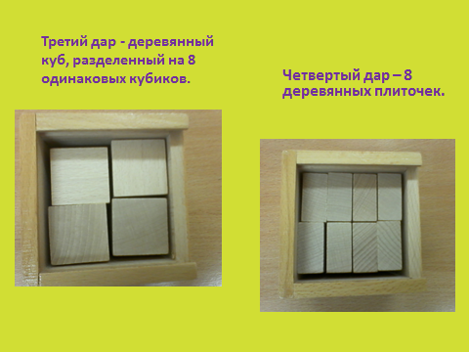 | 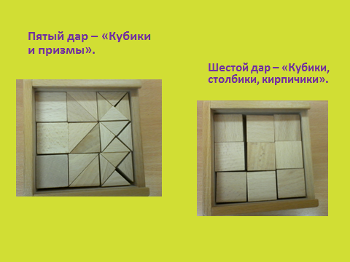
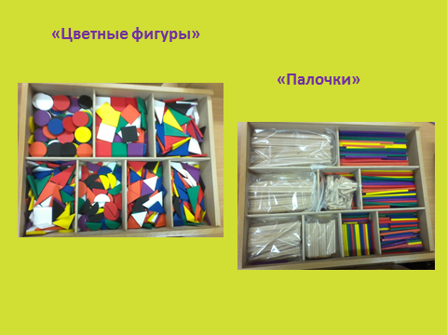 | 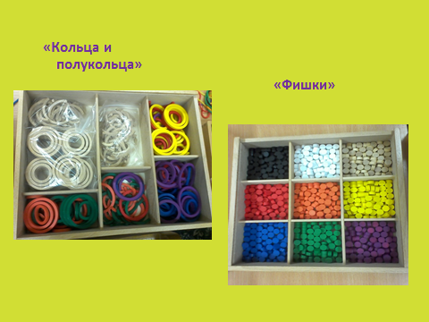
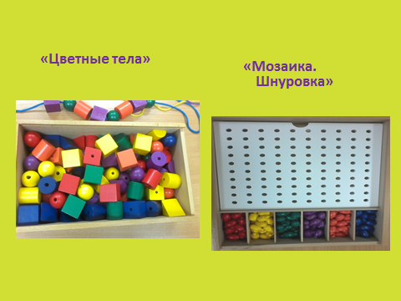 | 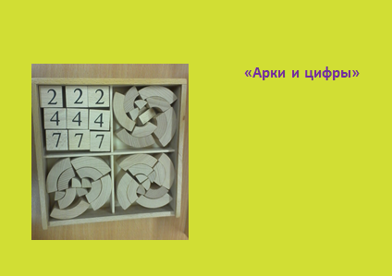
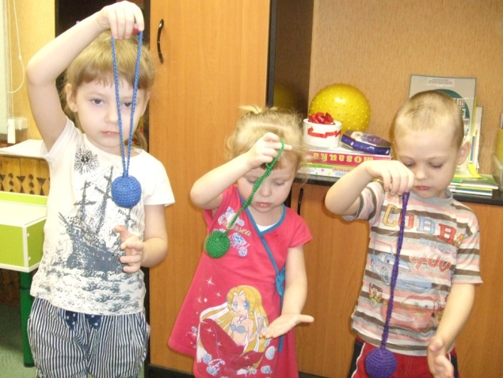 | 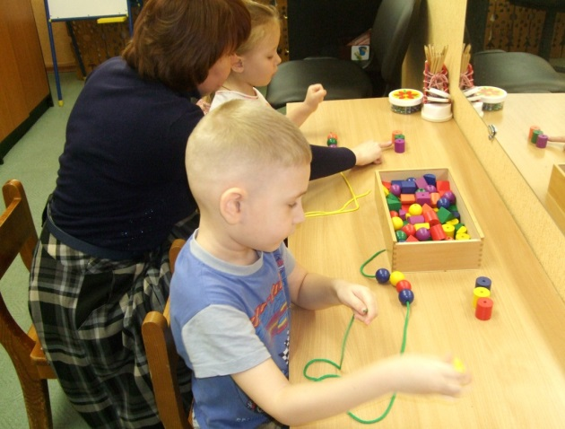
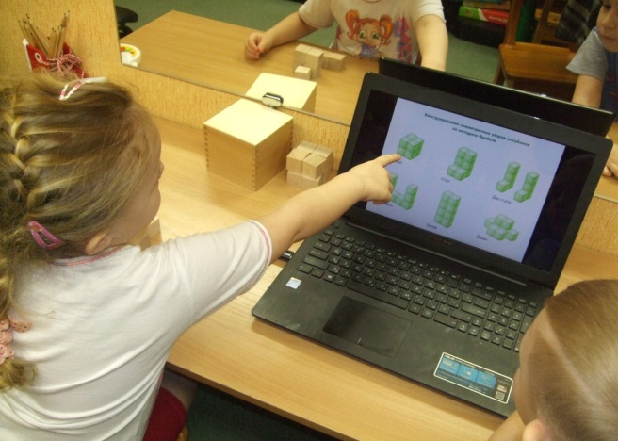 | 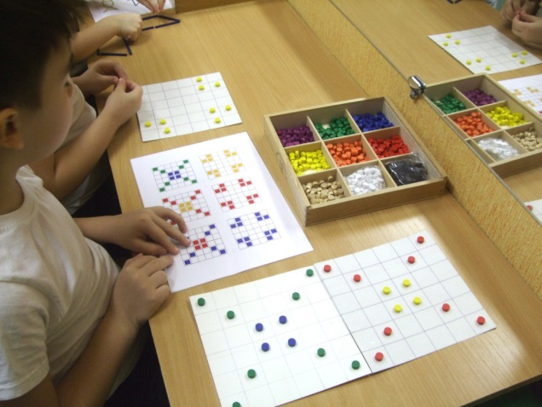
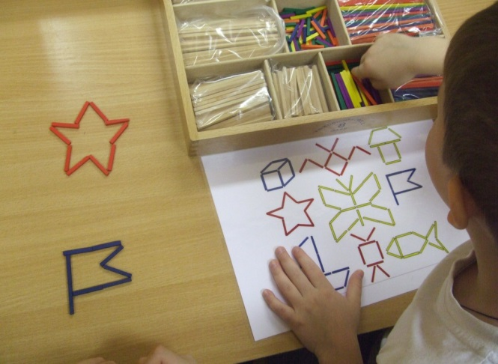 | 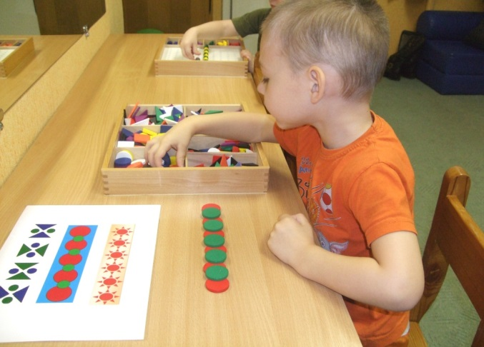
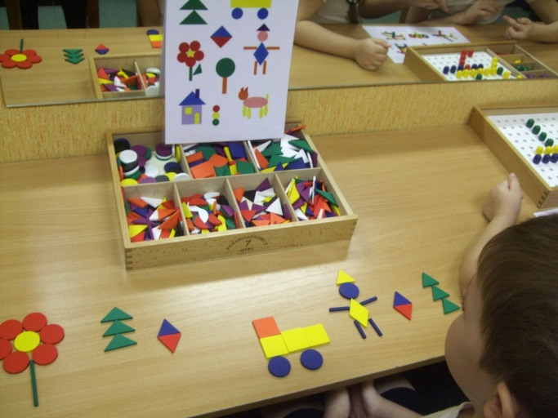 | 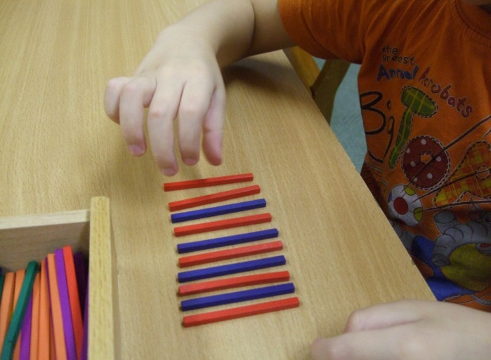
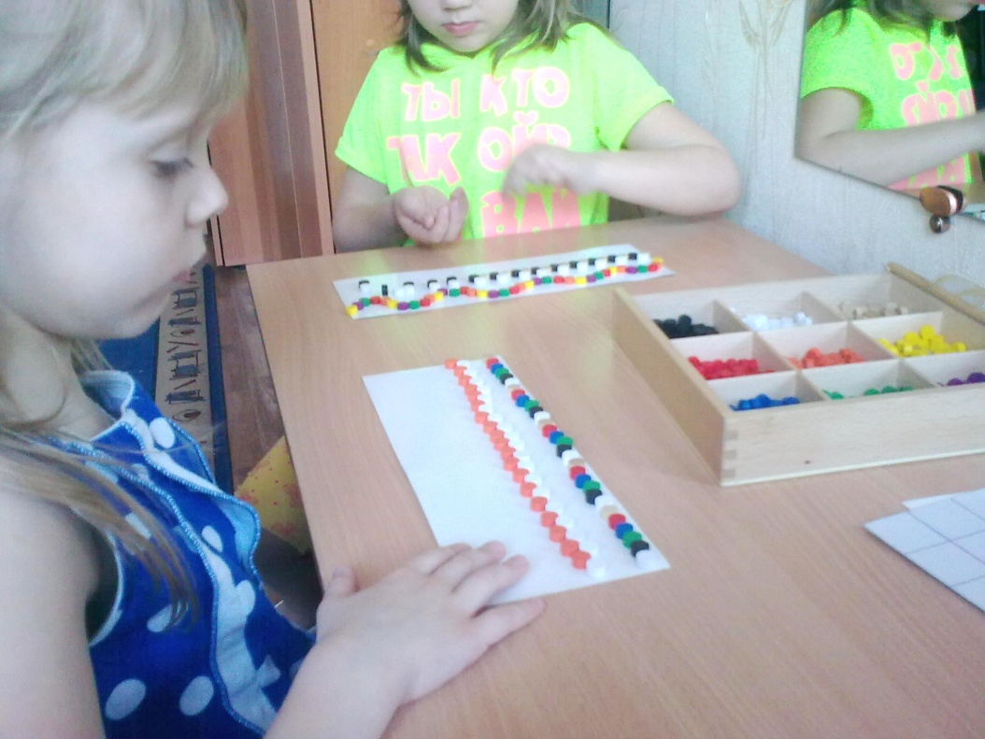 | 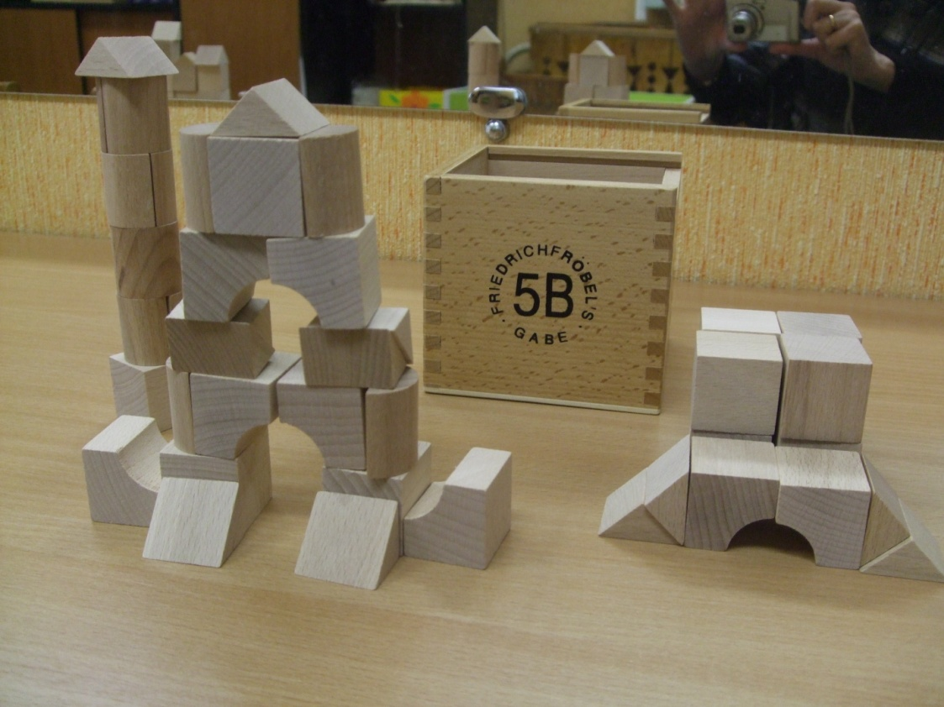
Приложение №2

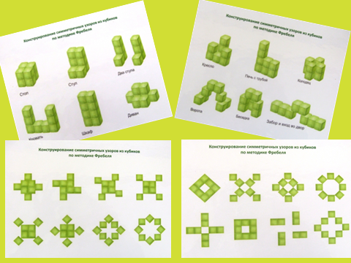 | 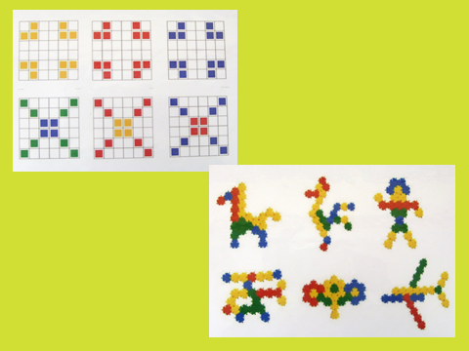
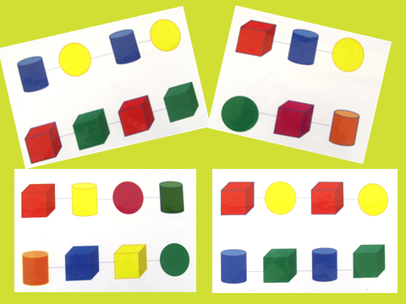 | 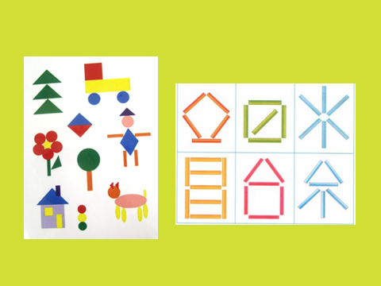
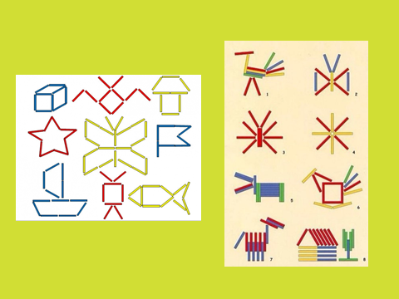 | 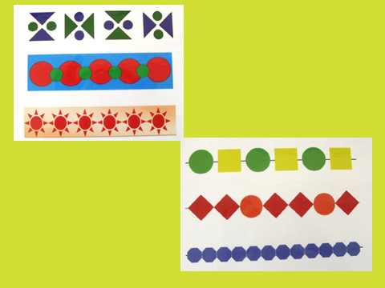
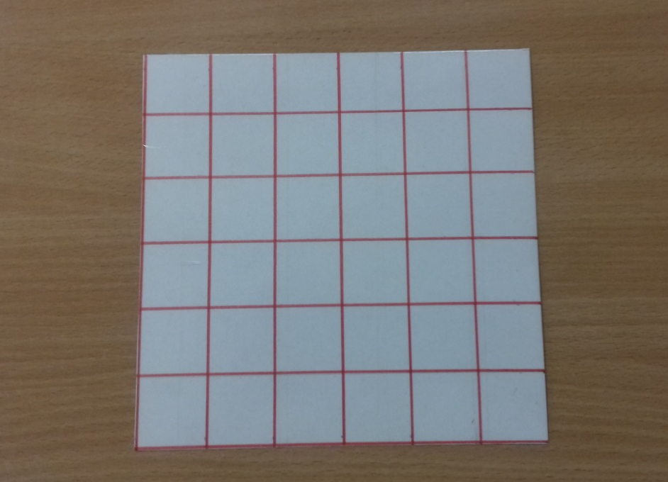 | 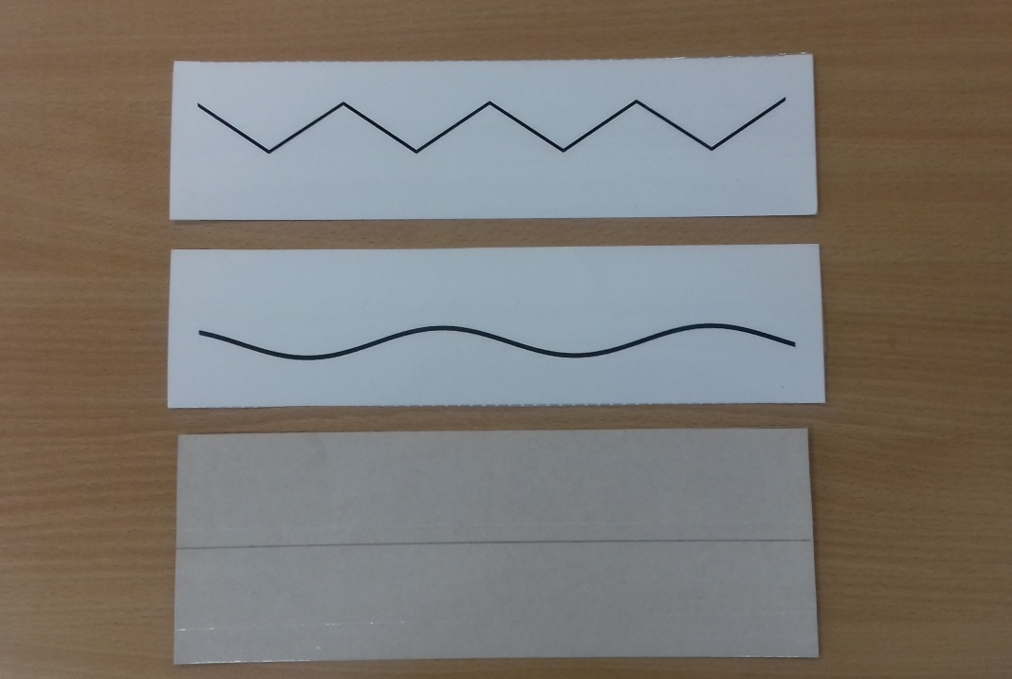

Приложение №3

Ты, Мороз!
Ты Мороз, Мороз, Мороз, грозим пальчиком
Не показывай свой нос! дотрагиваемся ук. пальцем до носа
Уходи скорей домой, «отгоняют» ладонями
Стужу уноси с собой.
А мы саночки возьмем притопываем на месте
И на улицу пойдем, шагаем на месте, «держим» веревочку
Сядем в саночки – ладонью¹ руки скользим по др.
Самока – точ - ки!
С горки упали! резко присели
От мороза убежали! бег на месте.

1,2, 3, 4,5
Мы во двор пошли гулять. Загибаем пальцы по одному
Бабу снежную лепили. Имитировать лепку комков
Птичек крошками кормили. «крошить хлеб»
С горки мы потом катались, указательным п. проводим по ладони др. , руки
А ещё в снегу валялись. «моторчик»
Все в снегу домой пришли, показываем на колени
Съели суп и спать легли. имитация еды, имитация сна.

Снежок.
Раз, два, три, четыре — загибаем пальцы, начиная с большого
Мы с тобой снежок слепили. лепят колобок
Круглый, крепкий, очень гладкий показываем круг, гладим ладони
И совсем-совсем не сладкий. грозим пальчиком
Раз — подбросим, подбрасываем вверх
Два - поймаем, приседаем, ловим
Три - уроним. смотрим вниз, роняем
И сломаем.

Моя семья.
Поочередное сгибание пальцев, начиная с большого.
Этот пальчик - дедушка,
Этот пальчик - бабушка,
Этот пальчик - папочка,
Этот пальчик - мамочка,
Этот пальчик - я,
Вот и вся моя семья!

Дом.
Я хочу построить дом, Руки над головой "домиком".
Чтоб окошко было в нём, Руки перед глазами. Концы пальцев рук
сомкнуты в "окошко".
Чтоб у дома дверь была, Ладони повёрнуты к себе, сомкнуты
боковыми частями.
Рядом чтоб сосна росла, Пальцы растопырены. Руки тянем вверх.
Чтоб вокруг забор стоял, Руки перед собой кольцом, пальцы
соединены.
Пёс ворота охранял. Одна рука "пёс", мизинец отсоединить
от других пальцев.
Солнце было, Скрестить кисти рук, пальцы растопырены.
Дождик шёл, "Стряхивающие" движения
И тюльпан в саду расцвёл Предплечья прижаты. Пальцы-лепестки
смотрят вверх.

Лиса.
У лисицы острый нос, показываем руками острый нос
У неё пушистый хвост, «оглаживаем» воображаемый хвост
Шуба рыжая лисы показать грудь, бока
Несказанной красоты.
Лиса павою похаживает, величаво, медленно идти, оглядываться
Шубу пушистую поглаживает, на хвост - поворачивать голову впр. - влево
- Я - охотница до птицы! тихонько крадется, затем садится,
пригибается
Кур ловить я мастерица!
Как увижу - подкрадусь
И тихонько затаюсь. сесть на корточки
После прыгну и схвачу, вскакивает, убегает
Деткам в норку отнесу.

Зайка.
Зайка по лесу скакал, руки - перед грудью подскоки на двух ногах
Зайка корм себе искал. подскоки на двух ногах
Вдруг у зайки на макушке
Поднялись, как стрелки, ушки. «ушки» из пальцев над головой
Шорох тихий раздаётся: пугливо оглядывается
Кто - то по лесу крадется.
Заяц путает следы, Убегает от беды. скачет, бежит по кругу и «петляет»
Прыгнул в бок и обернулся, прыжок в сторону
И под кустиком свернулся.
Словно беленький клубок – свернулся в клубок
Чтоб никто найти не мог.

Правая и левая
Правая и левая поочередное поднимание рук вперед
Водят поезда, «крутим баранку»
Правая и левая
Строят города. «молоточки»
Правая и левая
Могут пить и штопать. имитация шитья
За окошком ходит ночь. ходьба на месте
Руки так устали...
Правая и левая спят на одеяле. ладошки под щёчку

Мышки.
Вышли мышки как-то раз спинка «круглая», идти на носках
Посмотреть который час. стоя, руки на поясе, повороты в стороны
1,2, 3,4-
Мышки дернули за гири, стоя, выполняем «пружинки»
Вдруг раздался страшный гром, , хлопок над головой,
Убежали мышки вон! спинка «круглая», побежать на носках

Сидит зайка на опушке, шевелить «ушками»
Поднимает зайка ушки,
Слышит: шорох раздаётся,
За кустом лиса крадётся. пальцы вместе, вытянуть в форме мордочки
Вот лиса раскрыла пасть.
Как бы зайке не пропасть!
Зайка - скок, скок, скок, шевелить «ушками»
Прыгнул в бок - и наутёк!

Сколько обуви у нас.
Посчитаем в первый раз, попеременно хлопают ладошами
Сколько обуви у нас. и ударяют по столу
Туфли, тапочки, сапожки, зажимают попеременно пальцы
Для Наташки и Сережки.
Да еще ботинки
Для нашей Валентинки,
А вот эти валенки
Для малышки Галеньки.

Раз, два, три, четыре,
загибать пальчики на обеих руках, начиная с большого пальца
Много мебели в квартире. сжимать и разжимать кулачки
А в буфет поставим чашку,
В шкаф повесим мы рубашку.
Чтобы ножки отдохнули,
Посидим чуть-чуть на стуле.
А когда мы крепко спали,
На кровати мы лежали.
А потом мы с котом
Посидели за столом.
Чай с вареньем дружно пили.
Много мебели в квартире!

Раз, два, три, четыре, удар кулачками друг о друга
Мы посуду перемыли. одна ладонь скользит по другой по кругу
Чайник, чашку, ковшик, ложку загибать пал. и по одному, начиная с
И большую поварешку.
Мы посуду перемыли,
Только чашку мы разбили,
Ковшик тоже развалился,
Нос у чайника отбился,

Молоко.
Много молока парного
Бабушке дает корова. показать рога
Для нее все сено косят, имитация косить сено
А она на шее носит
Новый колокольчик звонкий, звеним в колокольчик
И зовут ее Буренкой.

Машина.
Би-би-би -Гудит машина. ритмично крутим руль
Тук-тук-тук -Мотор стучит. хлопки руками
- Едем, едем, едем, едем, топаем ногами
Он так громко говорит.
Шины трутся о дорогу. потираем ладони
Шу-шу-шу - они шуршат.
Быстро крутятся колеса – ритмичная «вертушка» руками
Та-та-та - вперед спешат.

Птички.
Две синички прилетели, машем кистями рук, изображая птичек
На ладошки дружно сели, показываем ладошки
Стали семечки клевать стучим ук. пальцем по ладошке
И тихонько напевать.
Мы погладим наших птичек гладим ручки
И отпустим невеличек. и машем ими как крылышками

